Централізована бібліотечна система Подільського району м. Києва
Бібліотека імені Віктора Некрасова

Що почитати влітку?
бібліодайджест

Київ, 2020

04071, м. Київ,
вул. Ярославська, 32/Волоська, 33
Тел.: (044) 425-05-37
E - mail: podil_nekrasov@ukr.net

Укладач: Тетяна Бондаренко
Редактор: Олена Іоаніді
Відповідальна за випуск: Ганна Брагарник

© Бібліотека імені Віктора Некрасова

Від укладача
Відпустка, канікули чи просто вихідні на природі або вдома будуть неповними без… книги. А в цю пору року вона обов’язково має бути пронизана літнім духом, теплом і сонцем – аби дарувати незабутні емоції та враження. Літо – час, коли читати можна де завгодно : на дачі на килимку на траві, на пляжі на світанку, на балконі в променях заходу сонця, на веранді кав’ярні під кавовий аромат, у найближчому парку на симпатичній лавочці, коли теплий вітерець пестить сторінки книги. Це може бути як романтична історія кохання, так і відчайдушні пригоди – головне, щоб книга була по-справжньому літньою.
Ми підібрали топ-20 літніх книг (сама назва яких вже говорить про це!), які ідеально підійдуть для читання в цю найпрекраснішу пору року. Головне, що їх об’єднує: всі вони – першокласне читання, дуже легке, але аж ніяк не бездумне. Скоріше навпаки – швидкість, із якою ці книги прочитуються, компенсується важливістю тем, які в них порушено.
При підготовці бібліодайджеста був задіяний каталог бібліотеки ім. Віктора Некрасова та електронний каталог Публічної бібліотеки імені Лесі Українки.
Книги розташовані в алфавітному порядку прізвищ авторів і назв творів. Анотації подані українською мовою. Бібліодайджест розрахований на широке коло читачів.

Укладач: Тетяна Бондаренко
Редактор: Олена Іоаніді
Відповідальна за випуск: Ганна Брагарник
Книги з літнім настроєм
Бредбері, Р. Все літо наче день один. 100 оповідань. Т. 1 : у 2-х кн. Кн. 1 / Рей Бредбері ; прим. Б. Шавурського. – Тернопіль : Навчальна книга – Богдан, 2019. – 544 с.

Бредбері, Р. Все літо наче ніч одна. 100 оповідань. Т. 2 : у 2-х кн. Кн. 2 / Рей Бредбері ; прим. Б. Шавурського. – Тернопіль : Навчальна книга – Богдан, 2019. – 480 с.
До книг увійшли 50 відібраних самим автором оповідань. Українською мовою абсолютна більшість з-поміж них друкується вперше. Значний інтерес для любителів фантастики становитиме передмова Рея Бредбері, у якій він розповідає про причини «появи» того чи іншого твору, а також ґрунтовні примітки та «паспорти» кожного оповідання.
Бушнелл, К. Літо і місто : роман / Кендіс Бушнелл ; пер. с англ. К. Плугатир. – Київ : Країна Мрій, 2012. – 352 с.

Літо у Нью-Йорку – чарівна пора, і Керрі Бредшоу не може не закохатися в місто з першого погляду. В його дивакуватих мешканців, шикарні крамниці, шалені вечірки й елегантних чоловіків, які падають їй до ніг. З провінційної дівчинки Керрі швидко перетворюється на блискучу модницю. Але понад усе, нарешті, починає здійснюватися її найзаповітніша мрія: Керрі відвідує літературний семінар. І все було б чудово. Якби Керрі помалу не усвідомила: вибитися в люди у Нью-Йорку – не така вже й легка справа. Але ж на допомогу прийдуть подруги! Хочете знати як Керрі познайомилася з Самантою і Мірандою?

Грьонтвердт, Н. Суперліто : повість : для серед. шк. віку / Ніна Е. Грьонтведт ; пер. з норвеж. Наталі Іваничук. – Львів : Видавництво Старого Лева, 2018. – 344 с. : іл.

Уда знову повертається, з новим щоденником і новими історіями про своє суперліто. Дівчинка подорослішала – і в неї тепер купа справ : випускний у молодшій школі, шкільна закоханість, канікули в літньому таборі, пригоди і … ще одна закоханість? Сторінки щоденника щвидко заповнюються : Уда записує туди свої вагання й сумніви і переконується, що щасливі і нещасливі миті в житті завжди поруч.
Демська, Л. Літо психіатра : роман / Леся Демська. – 2-ге вид. – Київ : Легенда, 2019. – 176 с. : іл. – (Ефектна серія).

Молодий, але відомий психіатр Андрій Левинський за порадою кардіолога перериває свою роботу у Львові й вирушає до нібито цілком спокійного села в Карпатах, де колись мешкали його дід і баба. Однак неспокій починається вже в дідівській хаті. Причому не той неспокій, котрий мали б лікувати психіатри. В Андрієвих сінях то поночі, то за відсутності господаря хтось вештається. До того ж, як з’ясовується, непрохані гості – це зовсім різні особи. Спершу Левинський намагається розгадати загадки сам. Потім кличе на поміч зі Львова свого приятеля – слідчого Ростислава Белея і викриває довжелезний ланцюг злочинних таємниць. Чи може бути відпочинком від практики психіатра практика детектива?

Евдокимова, Н. Лето пахнет солью / Наталья Евдокимова. – Москва : Самокат, 2015. – 168 с.

Літо... Цей час майже у всіх асоціюється з морем, довгоочікуваними канікулами на галасливому морському узбережжі, натовпами відпочивальників, новими друзями і, звичайно, першим коханням. А для цього можна просто сісти на поїзд і відправитися до моря, зняти кімнату в приватному будиночку, що неподалік від пляжу та відчувати себе абсолютно щасливим… Саме про це книга Наталії Євдокимової, до якої ввійшли вісім оповідань та повість «Відпочивальники».

Карп’юк, В. Ще не літо, але вже все зрозуміло : проби / Василь Карп’юк. – Львів : Видавництво Старого Лева, 2016. – 159 с.

Придивляючись до деталей, автор раз у раз відкриває органічну цілісність світу, частиною якого є людина. Стиль письма Василя Карп’юка близиться до розмовної простоти, не втрачаючи виразності особистого голосу, а плин його мови, як це часто буває в розмові легко переходить від побутових справ до питань метафізичних. Для всіх, хто любить зупинятися і неквапом рушати далі.

Кострова, К. Спасти лето / Кристи Кострова. – Москва : АСТ, 2018. – 320 с. – (Звезда рунета).

Чим я планувала зайнятися влітку? Піклуватися про брата, попасти на оплачуване стажування до редакції та зберегти стосунки з хлопцем. Проте стажування зірвалося, хлопець мене кинув, а я йду на вечірку з подругою. Подумаєш, вечірка! Що вона може змінити? Ще ніколи я так не помилялась…

Кох, Г. Летний домик с бассейном : роман / Герман Кох ; пер. с нидерл. Н. Федоровой. – Санкт-Петербург : Азбука, 2014. – 447 с. – (Мировой бестселлер).

У цьому романі в центрі подій опиняється сімейний лікар Марк Шлоссер. Серед його клієнтів безліч багатих і знаменитих людей. І ось одного разу один з них – актор Ралф Мейер – запрошує доктора разом з дружиною і доньками-підлітками провести відпустку в його літньому будиночку у Франції. У що може перетворитися безтурботна на перший погляд поїздка? Що чекає сім’ю Марка в недалекому майбутньому? І як зробити правильний вибір між обов’язком лікаря і обов’язком перед власною сім’єю?
Лівін, М. Бабине літо / Марк Лівін ; худож. І. Донська. – Харків : Vivat, 2016. – 143 с. : іл.

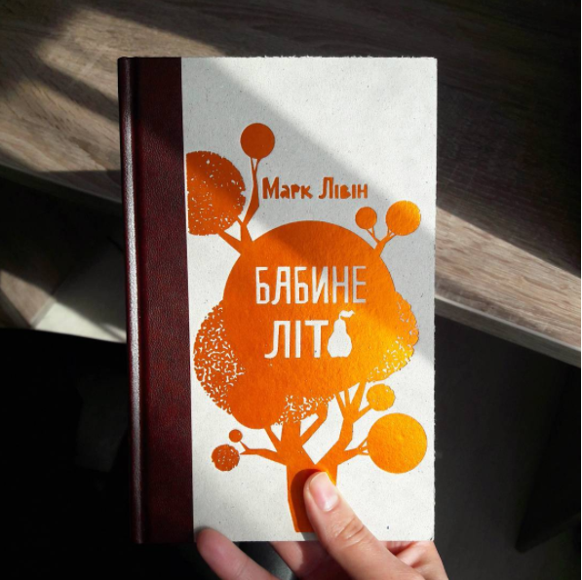

Ця добра і сумна книжка розповідає про 10-річного хлопчика Ждана, який приїхав на літо до бабусі і дідуся, бо мама з татом вирішили розлучитися. Він дивиться на світ, ніби такий звичний, і розуміє – світ його змінюється. Чому? І як? Все стає значно складніше. Так настає дорослішання. Але є тут і машинки-паровози, футбол – збиті коліна та найкращий друг на літо – усе, що робить наші спогади про дитинство такими добрими і сумними.
Лонсдейл, К. Прошлым летом : роман / Кэрри Лонсдейл ; пер. с англ. А. Бялко. – Москва : Эксмо, 2019. – 320 с.

Елла Скай пам’ятає кожну людину, у якої брала інтерв’ю, і кожного скороминущого знайомого. Але чого вона згадати не може – так це своєї вагітності та автомобільної аварії, яка нібито відібрала у неї дитину. Елла просто прийшла до тями в лікарні, а біля її ліжка сидів Дем’єн, її чоловік спустошений цією подією. Але щось ще було не так. Перші питання починають спливати, коли Елла відправляється на давно заплановане інтерв’ю до Натана Донована, зірки телеекрану і відомого мандрівника. Зустріч вражає її. Натан занадто схожий на Дем’єна і, здається, знає Еллу набагато більше, ніж вона його. Щоб розгадати загадку своєї вибіркової пам’яті, Елла піде за Натаном на засніжені схили Аляски. І одного разу зрозуміє – є історії, які краще не згадувати.
Мензатюк, З. Дике літо в Криму : пригодницька повість : для серед. шк. віку / Зірка Мензатюк. – Київ : А-БА-БА-ГА-ЛА-МА- ГА, 2019. – 191 с.

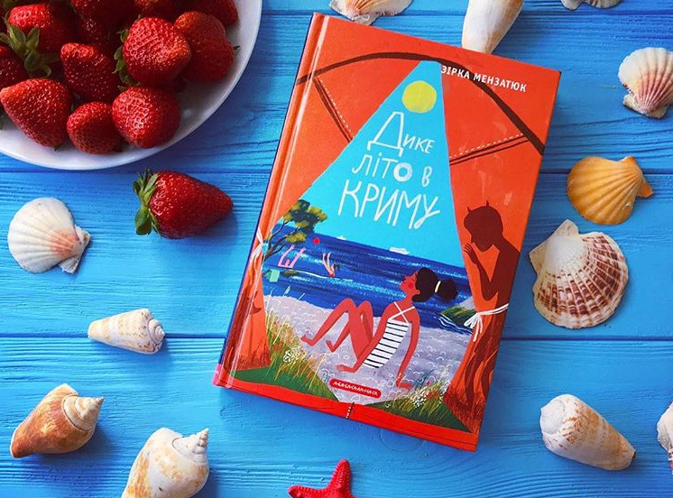

«Дике літо в Криму» – гостросюжетна повість про літні канікули на кримському узбережжі, про дружбу київської школярки Наталочки з татарськими ровесниками. Оселившись у наметі на дикому березі моря, допитлива п’ятикласниця зіткнеться з несподіваними небезпеками й загадками, втраплятиме у моторошні пастки. Та найбільшою таємницею стане коштовний срібний пояс, схований 1944 року, коли татарів насильно вивозили з рідного Криму. Однак Наталочка та її нові друзі ще не знають, що цю реліквію розшукують не тільки вони.

Мэтсон, М. Лето второго шанса / Морган Мэтсон ; пер з англ. А. Авербуха. – Москва : АСТ, 2018. – 416 с.

Менш за все на світі Тейлор Едвардс хотіла б знову провести літо з родиною в їхньому будиночку у горах. Спогади про те, як вона ганебно втекла з Лейк-Фікікса п’ять років тому назад, до цього часу переслідують її. Але, коли батько дівчини отримує шокуючу новину, вся сім’я одностайно вирішує провести літо разом. Опинившись вдалині від звичної обстановки, Тейлор починає заново пізнавати своїх рідних та розуміє, що вони – її сама велика цінність. А ще дівчина зустрічає колишню кращу подругу та хлопця, в якого була колись закохана. Колись найближчі люди, тепер вони зовсім не раді поверненню Тейлор. Чи зможе дівчина все виправити, адже у неї є тільки це літо? Але іноді навіть миті буває достатньо, щоб скористатися другим шансом.

Михаляк, К. Ягодное лето / Катаржина Михаляк ; пер. с польск. М. Тогобецкой. – Москва : АСТ, Жанры, 2015. – 320 с.

Про що мріє Попелюшка на ім’я Габрися? Про принца на білому коні? Ні. Про розкішний палац? Їй він не потрібен. Можливо, про красу і багатство? Не зовсім. Габрися мріє бути звичайною, такою ж, як усі. На шляху до виконання мрії їй належить попрацювати дресирувальницею коней, познайомитися зі справжнісіньким принцем, взяти участь у телешоу… А ще цій наївній і добрій дівчині судилося зустріти кохання всього свого життя (навіть два!). І зрозуміти, що насправді вона мріє тільки про одне –бачити посмішки на обличчях рідних і близьких.

Тейлор, К. Лето диких цветов : роман / Кэтрин Тейлор ; пер. с нем. М. Зимы. – Харьков : Клуб Семейного Досуга, 2017. – 333 с.
Дві подруги дитинства, Зої і Роуз, колись були нерозлучними, проводили всі канікули разом, грали, закохувались, пліткували... Але життя подарувало їм зовсім різні щляхи. Тепер Зої – успішна бізнес-леді, а Роуз – мати трьох дітей, що жодного разу не виїжджала за межі рідного села в Корноулл. Одного разу доля знову зводить їх разом. Зої, яка дізналася, що дуже серйозно хвора, вирішує відвідати рідні місця. Роуз розміщує подругу в пляжному будиночку, де раніше жила її сім’я.
Подруги діляться секретами, занурюються в спогади і марять про щасливе майбутнє. Зої несподівано зустрічає своє перше кохання – Джека і розуміє, що колишні почуття нікуди не поділися. У Роуз має бути поїздка до Лондона, де вона зустріне Саймона, який відкриє їй зовсім інший світ. Це літо назавжди змінить їхнє життя.
Токарева, В. Будет другое лето : повести, рассказы / Виктория Токарева. – Москва : Вагриус, 2000. – 352 с. – (Женский почерк).

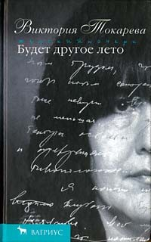

Вікторія Токарєва визнана і любима як автор живих, яскравих, пронизаних тонким психологізмом і іронією повістей і оповідань. І всі вони – про любов, без якої життя перетворюється в сірі будні, позбавлені будь-якого сенсу. Нерідко це прекрасне почуття супроводжують біль, образа, самозречення. Але кожен твір Вікторії Токарєвої залишає надію на те, що ще не все втрачено, що обов’язково «буде інше літо».

Тун, П. Одно идеальное лето : роман / Пейдж Тун ; пер. с англ. Д. С. Лазарева. – Москва : Эксмо, 2018. – 416 с.

На літніх канікулах перед вступом в Кембрідж Еліс зустрілася з Джо, хлопцем-зірвиголовою, який працював місцевому пабі. У Еліс було безліч планів та амбіцій, а Джо, навпаки, не знав, як розпорядитися власним життям. Такі різні, вони відчайдушно покохали один одного, але у їхнього роману не могло бути щасливого кінця. Еліс не відразу змирилася з розривом, але минув час, і вона познайомилася з Лукасом, кембріджзьким «золотим хлопчиком», який не на жарт захопився нею. Все було добре, але рівно до тих пір, поки в її життя не повернувся Джо. Він уже не той, ким був раніше, і серце Еліс розривається від болю. Джо чи Лукас? Неможливо прийняти рішення.
Хайнлайн, Р. Дверь в Лето : роман / Роберт Хайнлайн ; пер. с англ. А. Бранского. – Москва : Азбука, 2017. – 320 с.

Кожна жива істота на Землі прагне знайти Двері в Літо. Де тепло, немає холоду, війни, ненависті, образи. Де тебе не зрадить друг і завжди каже правду наречена. У знаменитому романі Роберта Хайнлайна такі Двері в Літо шукають Даніель Бун Девіс та його кіт Петпроній Арбітр, цілком ввічлива тварина – коли його не гладять проти шерсті і не ляскають по спині. Щоб знайти Двері в Літо коту і його власникові доводиться долати Час, а у Часу характер суворий – не з усяким він готовий вступати у гру, віддаючи перевагу тим, чиє серце відкрите світу.

Хан, Д. Этим летом я стала красивой / Дженни Хан ; пер. с англ. Е. Копытовой. – Москва : АСТ, 2017. – 256 с.

Новий рік Беллі відраховує не з першого січня, а з першого ... червня. Все найчарівніше стається в цей сонячний, теплий та щасливий час. Кожний рік вона разом з рідними їде на канікули в пляжний будиночок до Сюзанни та її синів – Джеремі і Конрада. Вони були її родиною, ії братами… до тих самих пір, поки одного літа все безповоротно не змінилося.

Хемингуэй, Э. Опасное лето : роман / Эрнест Хемингуэй ; пер. с англ. Е. Каланшиковой, В. Топер. – Москва : АСТ : Апрель, 2010. – 159 с. – (Книга на все времена).

Можливо, найжорстокіший, повний вибухового темпераменту роман «Небезпечне літо», присвячений темі людини, яку поставлено в екстремальні обставини та змушеної зробити важкий, болісний вибір між добром і злом, а часом між життям і смертю.

Янссон, Т. Літня книжка : повість / Туве Янссон ; пер. зі швед. Наталі Іваничук. – Львів : Вид-во Старого Лева, 2017. – 154 с.

Софія з бабусею і татом проводять літо в хатинці на острові, оточені природою і майже на безлюдді. Тут неспішно минають дні, узбережжя обвівають вітри і обминають рибацькі човни, вряди-годи навідуються нечасті гості, а морем до берега прибиває залишені кимось «скарби».
Бабуся з онукою вибираються на прогулянки і говорять про все на світі : про птахів і квіти, про Бога і страхи, про ночівлю в наметі, забобони, нестерпних родичів. І хоч вони й словом не згадують про найважливіше : про смерть мами і самотність, – любов і взаємне прийняття пронизують кожну хвилину їхнього маленького затишного літа.

